**EXERCITIUL 1:**

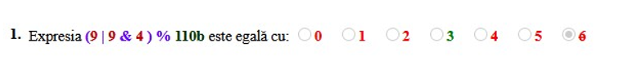













R:2



